通达信公式指标导入步骤
通达信后缀为tn6的公式指标直接导入即可，再也不用担心自建公式时出错了。

提示：建议将公式保存到电脑桌面，更容易找到。
1、通达信界面利用快捷键Ctrl+F打开公式管理器，或者输入.900打开；

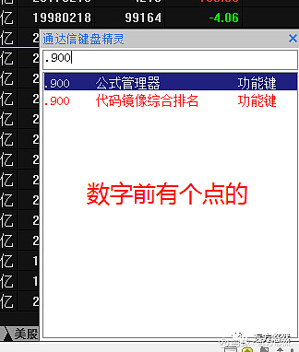

方法2：第一步 打开通信达软件，点击左上角上面的【功能】按键，选择下面的【公式系统】-【公式管理器】

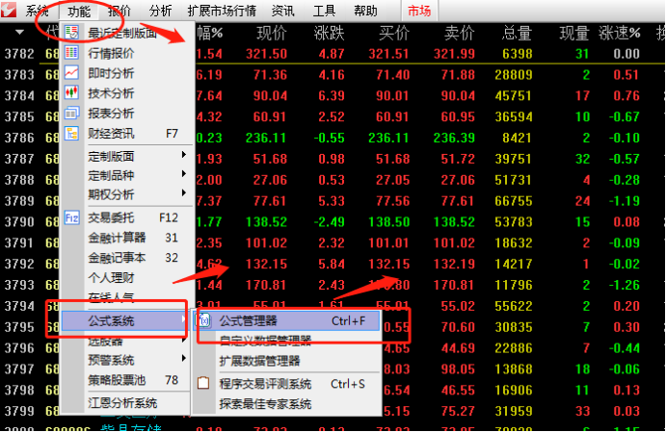

2.在弹出的窗口中点击导入公式；

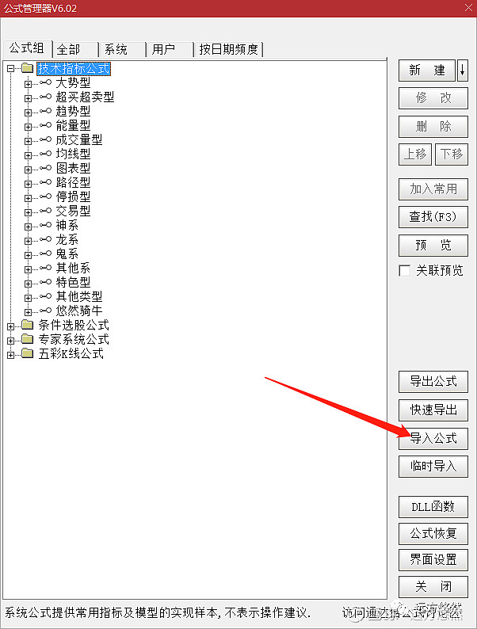

3、找到指标存放位置，选中并打开；

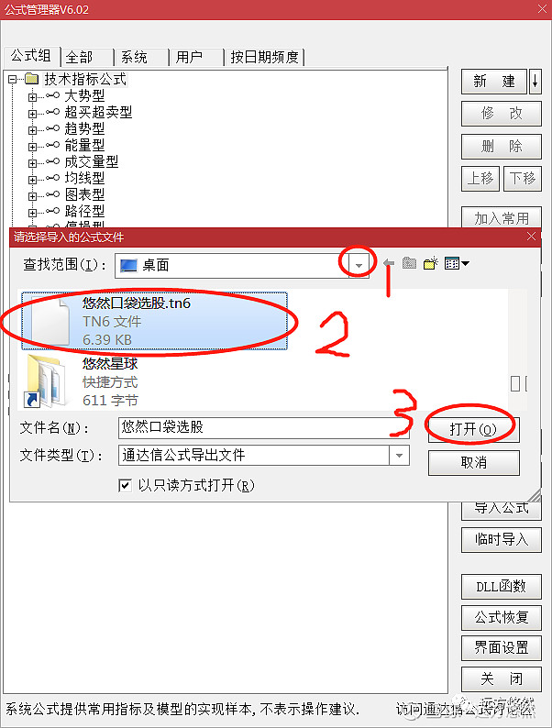

4、勾选左上角的所有方框，遇到同名公式时选择覆盖同名，最后点击确定即可完成导入；

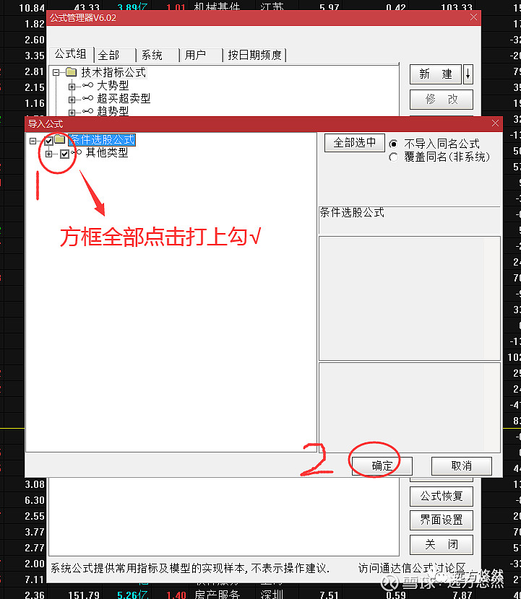

简单的几步，省去了自己新建公式测试出错时的尴尬

5.打开Ｋ线图如下图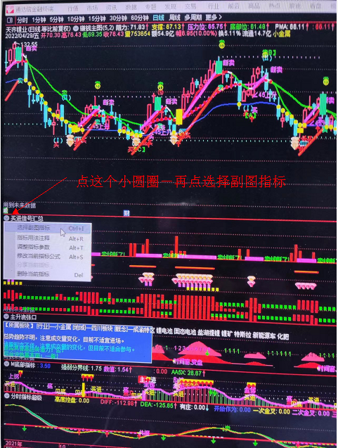
方法2：在副图上右击如下图：1.选副图指标，2.点选择副图指标
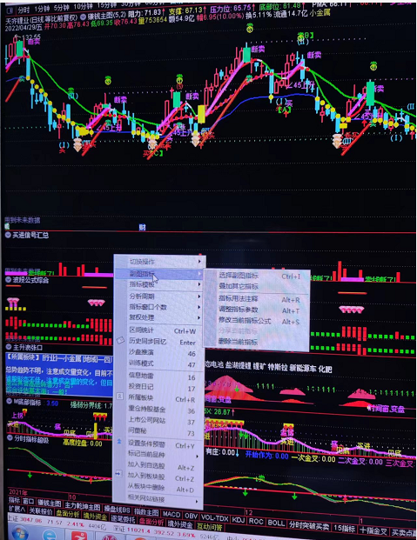
3.如下图找到刚才导入的公式（+号可以点可看到里面的公式）。
4.找到后选中刚才导入的公式点确定就ＯＫ了。
